**网络初始化配置**

**关键词：ping通W5500 W5500  WIZnet  W5500EVB  W5500寄存器**

W5500的特点是用硬件逻辑实现了网络传输层及其以下各层的协议，其中就包括ICMP协议，所以如果想让配备W5500EVB能响应Ping，只需配置几个W5500的寄存器即可，如同配置电脑网卡的IP地址一样简单。

先简单看一下W5500几个常用的寄存器

* SHAR（源MAC地址寄存器），该寄存器用来设置源MAC地址
* SIPR（源IP地址寄存器），该寄存器用来设置源IP地址
* GAR （网关IP地址寄存器），该寄存器用来设置默认网关地址
* SUBR（子网掩码寄存器），该寄存器用来设置子网掩码地址
* RTR（重试时间值寄存器），该寄存器配置了重传超时的时间值
* RCR（重试计数寄存器），该寄存器是设置重新传送的次数

了解了W5500的这些寄存器之后，我们来看看如何把MAC地址等所必需的网络参数写入W5500。由于W5500和单片机的接口是SPI，因此W5500和单片机之间的数据交互都是通过SPI实现。

主函数代码如下：

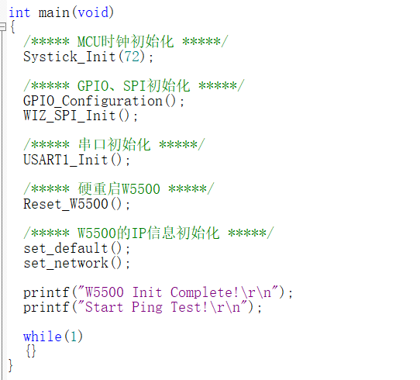

**Ping通的测试步骤如下**

1. 对代码进行编译，生成Binary或Hex文件。
2. 将程序烧录到W5500EVB中。
3. 连接好网线，按下W5500EVB的复位键，程序运行。使用串口助手查看信息，如图1。

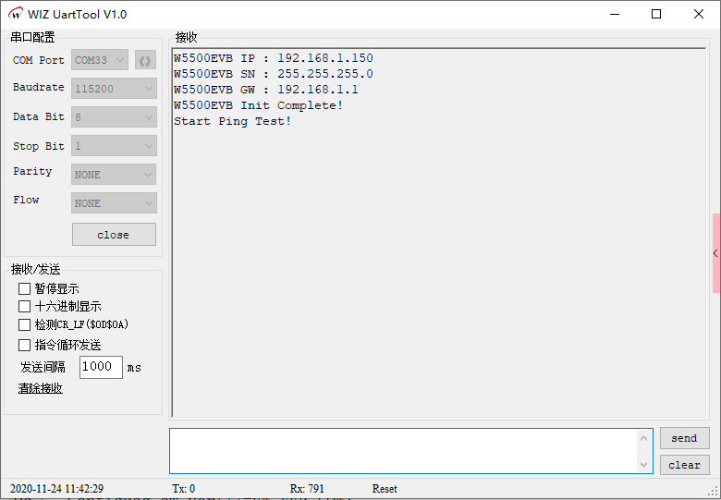

图1

1. 打开电脑上的cmd.exe开始ping 192.168.1.150。图2是Ping的结果。

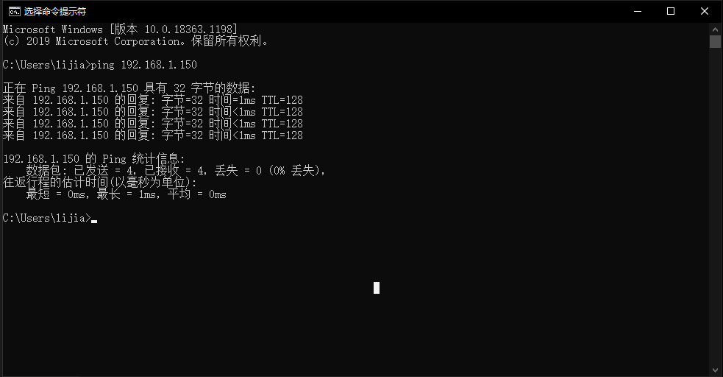

图2

即成功Ping通

若出现了图3的情况，即没有成功Ping

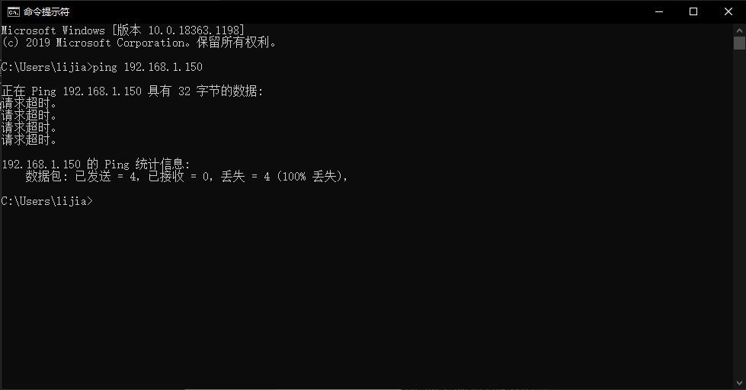

图3

此时可能是电脑与W5500EVB的IP不在同一网段，可以查看电脑IP，在cmd中输入ipconfig，查看电脑IP，如图4。

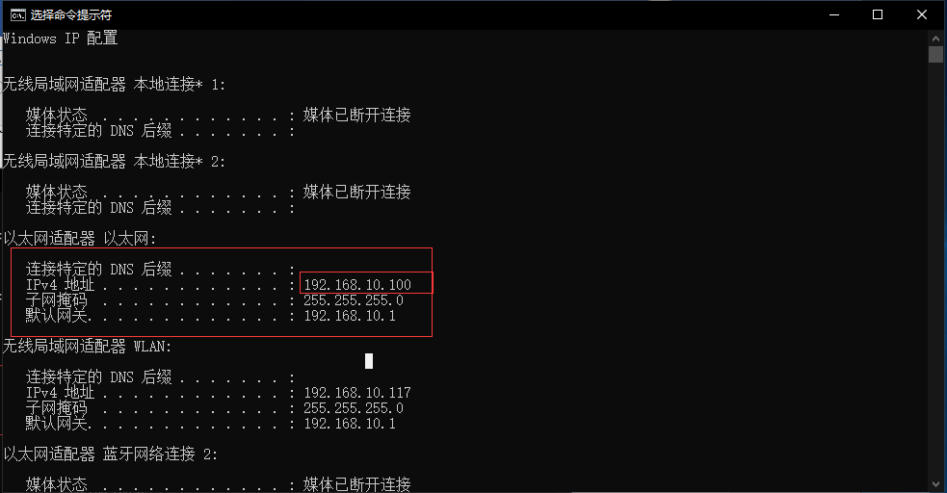

图4

发现与图1中的W5500EVB的IP不在同一网段，此时可以修改电脑的IP地址使得在同一网段下进行通讯。如图5。

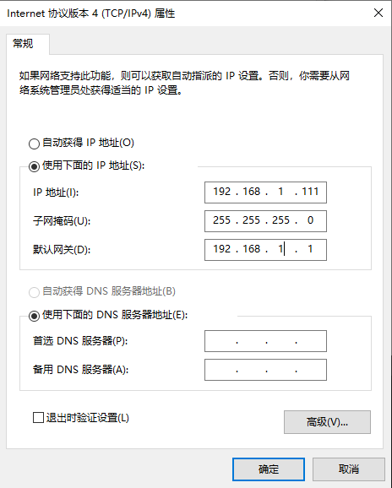

图5

若电脑与W5500EVB是连接在同一路由器下，电脑是通过DHCP自动获取IP的，也可以选择修改例程中W5500EVB的默认IP和子网掩码。如图6。

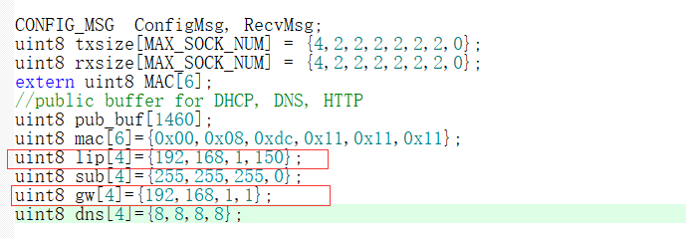

图6

之后再次进行PING即可。

最后，在检查网络连接过程中，还可能出现的几个问题，这里总结一下。Ping后返回信息如下：

* Request Timed Out  
  可能原因: 对方装有防火墙或者已关机；本机IP不正确和网络设置错误。
* Destination Host Unreachable  
  可能原因：如果局域网中使用DHCP分配IP，碰巧DHCP失效，这时使用ping命令就会产生此错误。 因为DHCP失效时，客户机无法分配到IP，系统只有自设IP，它往往会设为不同子网的IP，就出现了“Destination Host Unreachable”；另外， 子网掩码设置错误也会出现此问题。还有一个特殊情况是路由返回错误信息，一般“Destination Host Unreachable”前加上IP地址说明哪个路由不能到达目标主机， 这说明你的机器与外部网络连接没有问题，但与某台主机连接存在问题。